|  |  |  |
| --- | --- | --- |
|  | ***CIUDADELA EDUCATIVA DEL MAGDALENA MEDIO***  **“EDUCACIÓN CON CALIDAD Y COMPROMISO HUMANO”**  **BARRANCABERMEJA –SANTANDER** |  |
| **GUIA DE APRENDIZAJE- MATEMATICAS ONCE** |
| Apellidos: ______________________Nombre:___________________ Nota:____________ 11°:___ | | |

**FUNCIONES**

**CONCEPTUALIZANDO**

**SUCESIONES EN LOS REALES**

**Una sucesión es una función en la que el dominio es el conjunto de los enteros positivos y el codominio es el conjunto de los números reales.**

**Se acostumbra a denotar una sucesión con Sn .**

**Son ejemplos de  sucesiones los siguientes: {n}, {2n+1}, {3n-1}, {n+2n2}, donde n vale 1, luego n vale 2 y así sucesivamente (enteros positivos).  Al dar a n los valores mencionados, aparecen las respectivas imágenes: S1 , S2 , S3 , S4 , S5,…**

**En una sucesión no se escriben las parejas ordenadas sino las imágenes, es decir en lugar de escribir Sn ={ (1, S1), (2, S2), (3, S3),…}, escribimos simplemente Sn ={ S1 , S2 , S3 , S4 , S5,…}. Porque ya sabemos que el dominio son los números 1, 2, 3, …**

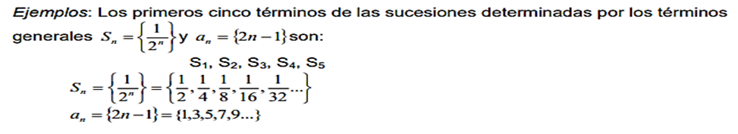

**TERMINO GENERAL DE UNA SUCESIÓN.**

**El término general de una sucesión, es el que da origen a los términos particulares, por ejemplo {2n+1} es el término general de una sucesión donde para hallar los términos particulares, damos a n valores de 1, luego de 2, después de 3 y así sucesivamente.  Ejemplo: Hallar los 5 primeros términos de la sucesión {2n+1}.**

**Sn ={2n+1} ={ 3, 5,7,9, 11,… {2n+1}, …} .  El término {2n+1} se coloca indicando que los demás términos se obtienen de igual manera.**

**EJERCICIOS Nº 1.**

**Hallar los 5 primeros términos de cada una de las siguientes sucesiones.**

1. **Sn  = {n}**
2. **Shttps://lh4.googleusercontent.com/THOYA6UZSnlmZ8fHfIn0TpCe1cWzUHtvWZd38OegZWWhLp00CYWESRgHH6h47zZSphTsehoLrN-Q4w_T4caRi9hHLAHPdil8Wo3Kpu7azOlp118GY4ln9geZyEOOHB0ADWn2U9oRshwmmXeYlA=https://lh6.googleusercontent.com/wcnNMfRZNnx_ZdZNf33k0uoNfU9mCWEg30fsAU1K8nNQc6ZUiW-GQBI6gbLXPnkiyJaKyyMWzs9g35IYK4D-L2MwRUO7XfiEk_KF1gaJQkhi9S9gzU26SQZ9JNXENuoapfQrBvGPFeI7PQE7tg**
3. **Shttps://lh4.googleusercontent.com/THOYA6UZSnlmZ8fHfIn0TpCe1cWzUHtvWZd38OegZWWhLp00CYWESRgHH6h47zZSphTsehoLrN-Q4w_T4caRi9hHLAHPdil8Wo3Kpu7azOlp118GY4ln9geZyEOOHB0ADWn2U9oRshwmmXeYlA=https://lh4.googleusercontent.com/tgFz7Uk90jl38YjwENK3jbtTzlxeR_oktPWWjdAhRBgWDRdYFK6Y6y6XQFubIolPz2gcrtrs-LLfZCfLMqgVZ1lEjbTaNWTovBjxR4KCzJt6YhwIHynU4SXuL3xlx8ewV_VmqujWD-wJODQi1A**
4. **Shttps://lh4.googleusercontent.com/THOYA6UZSnlmZ8fHfIn0TpCe1cWzUHtvWZd38OegZWWhLp00CYWESRgHH6h47zZSphTsehoLrN-Q4w_T4caRi9hHLAHPdil8Wo3Kpu7azOlp118GY4ln9geZyEOOHB0ADWn2U9oRshwmmXeYlA=**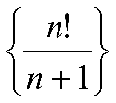
5. **Sn  ={3n-1}**
6. **Sn  = {n+2n2}**
7. **Sn  ={12n}**
8. **Sn = {n+12n}**
9. **Shttps://lh4.googleusercontent.com/THOYA6UZSnlmZ8fHfIn0TpCe1cWzUHtvWZd38OegZWWhLp00CYWESRgHH6h47zZSphTsehoLrN-Q4w_T4caRi9hHLAHPdil8Wo3Kpu7azOlp118GY4ln9geZyEOOHB0ADWn2U9oRshwmmXeYlA=https://lh3.googleusercontent.com/tST1844DPNkLgIK2ypAJ8XQZWxzRDUIwL6BE_xMC5RbDNcElTrUXhwRl6ocFcIOzFTwJ7kLVK016G9b1vmfasCyKvkqzWT3GkKKEdKu_t4FwyStudMq7VJlTKAZ28Too_uY_LHgMOxAnVypEoQ**
10. **Shttps://lh4.googleusercontent.com/THOYA6UZSnlmZ8fHfIn0TpCe1cWzUHtvWZd38OegZWWhLp00CYWESRgHH6h47zZSphTsehoLrN-Q4w_T4caRi9hHLAHPdil8Wo3Kpu7azOlp118GY4ln9geZyEOOHB0ADWn2U9oRshwmmXeYlA=https://lh6.googleusercontent.com/JDSqSWw1xkWfhYaABEk_WdttCoXAfaq5ERm3YAqu5xb9fKX39dtiCy3rBC4CWAijSdU4BNV5meCgYa-a-OyjghQi1WuSqAl4s0aF8mn4fkmjkYKhLK8m8ov6m7QiU3qcfGS03xBU_G1IMriUZg**

**Para hallar el término general de una sucesión partiendo de los términos particulares, debemos tener en cuenta como crece o decrece la secuencia, recordar que en el primer término n vale 1, que en el segundo n vale 2 y así sucesivamente.   Además, si tenemos una fracción es aconsejable buscar por separado numerador y denominador. Ejemplo. Hallar el término general de la sucesión: { 4, 7, 10, 13, …}**

**Observemos que la secuencia crece de 3 en 3, por lo tanto el primer término es 3n, luego para hallar el primer término debemos recordar que n vale 1 luego entonces  basta con reemplazar a n por 1 y agregarle 1 para obtener el 4, por lo tanto el término general es {3n+1}.**

**IMPORTANTE PARE            En ocasiones  ayuda mucho recordar secuencias conocidas para hallar el término general de una sucesión**

**EJERCICIOS Nº 2.**

**Hallar el término general de cada una de las siguientes sucesiones.**

1. **https://lh5.googleusercontent.com/U44ryo9JI_7JeNUei54--GqyuQlkO03QN2PmNXyCT9aevUsebel-IQOw4S6tqX7qv_ZtTXHnVe7Y8cNeIfsxLUXHb_-Z_0hXhLpkt9Ppki6Toe4O3mBS8_elM7SlMWhd_HxWNgB8_eLDQBLWww{2, 4, 6, 8,…}**
2. **https://lh5.googleusercontent.com/U44ryo9JI_7JeNUei54--GqyuQlkO03QN2PmNXyCT9aevUsebel-IQOw4S6tqX7qv_ZtTXHnVe7Y8cNeIfsxLUXHb_-Z_0hXhLpkt9Ppki6Toe4O3mBS8_elM7SlMWhd_HxWNgB8_eLDQBLWww{1, -1, 1, -1, 1,…}**
3. **https://lh5.googleusercontent.com/U44ryo9JI_7JeNUei54--GqyuQlkO03QN2PmNXyCT9aevUsebel-IQOw4S6tqX7qv_ZtTXHnVe7Y8cNeIfsxLUXHb_-Z_0hXhLpkt9Ppki6Toe4O3mBS8_elM7SlMWhd_HxWNgB8_eLDQBLWww12,13,14,…**
4. **https://lh5.googleusercontent.com/8CMuaggDl67HpCCB3ZHqYHTrfOh93yAEXcsicwKzE8k-Nka5VHvbTlq6ME_LT081-0v-hYif-AMKxkd03e52Z4J4lXxRBDxKCz4HYZvwnsBdPy4iB351RdEEP0PNJ-TCSXuryvuoXm_59abrag**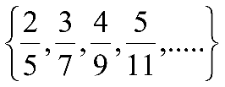
5. **shttps://lh5.googleusercontent.com/rLWSP9T_p3htJ7Iqdnx1v7JyFE7TCEI-v5RaWvjlftchm70fFuB4Jtw4YXVL1kI-kqxO2Dd-q5pRyFO7a3XnJ1sFkIeGB5BXlpuA8WjhC6gWThwWm6Y4DS-fXmwoD8ap9smcVI9McbzmUQdoJA =68,116,164,…**
6. **Shttps://lh5.googleusercontent.com/vUk_KuEvKsL6Um8p6fDjzPrkduXy6Qsiz8n00GWA3Z2qNH8TUKY8zF71ikiLtasDMNHCFOt2jDJ6d1oOR891GcNFU3U_FwxRtRlmP9MDB668pMDPC9wEIgChki5r-e4oc10tSP5K3isqQNwnYA=https://lh6.googleusercontent.com/mn8OtIHRshSMso1M8ZJENmU2mvH1iaYggdS3VHJF0j5x_oEIEodWUJZPyqJVXFLTb8e9QJTBQsfWJw_-7VxRf2TgR0iEbVVD3TIjyyg29oXmH42A7kbVlc2wcyh_bVoLGNTdPoKZCK4tZB5aqQ**
7. **Shttps://lh4.googleusercontent.com/THOYA6UZSnlmZ8fHfIn0TpCe1cWzUHtvWZd38OegZWWhLp00CYWESRgHH6h47zZSphTsehoLrN-Q4w_T4caRi9hHLAHPdil8Wo3Kpu7azOlp118GY4ln9geZyEOOHB0ADWn2U9oRshwmmXeYlA=**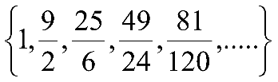
8. **Shttps://lh4.googleusercontent.com/THOYA6UZSnlmZ8fHfIn0TpCe1cWzUHtvWZd38OegZWWhLp00CYWESRgHH6h47zZSphTsehoLrN-Q4w_T4caRi9hHLAHPdil8Wo3Kpu7azOlp118GY4ln9geZyEOOHB0ADWn2U9oRshwmmXeYlA=https://lh6.googleusercontent.com/ioDFQj9LnhrZe1Fr8yV4cvn5-RitbXPv2uJ-femz51Y1Vcqn3jiaL1_Y4Vq1kMBQoMX7rgow6M2ybtunmAA707GYP3fKTQcZOP2xdQOksDx94m5GZYp7fig0Clk2A2HdrmC_XukX0dUvARWanQ**
9. **Shttps://lh4.googleusercontent.com/THOYA6UZSnlmZ8fHfIn0TpCe1cWzUHtvWZd38OegZWWhLp00CYWESRgHH6h47zZSphTsehoLrN-Q4w_T4caRi9hHLAHPdil8Wo3Kpu7azOlp118GY4ln9geZyEOOHB0ADWn2U9oRshwmmXeYlA=**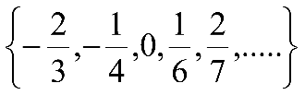
10. **Shttps://lh4.googleusercontent.com/THOYA6UZSnlmZ8fHfIn0TpCe1cWzUHtvWZd38OegZWWhLp00CYWESRgHH6h47zZSphTsehoLrN-Q4w_T4caRi9hHLAHPdil8Wo3Kpu7azOlp118GY4ln9geZyEOOHB0ADWn2U9oRshwmmXeYlA=**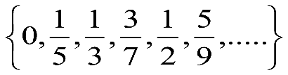

**11. https://lh5.googleusercontent.com/U44ryo9JI_7JeNUei54--GqyuQlkO03QN2PmNXyCT9aevUsebel-IQOw4S6tqX7qv_ZtTXHnVe7Y8cNeIfsxLUXHb_-Z_0hXhLpkt9Ppki6Toe4O3mBS8_elM7SlMWhd_HxWNgB8_eLDQBLWww{2, -5, 10, -17,…}**

**12.** 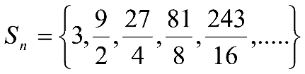

**13.**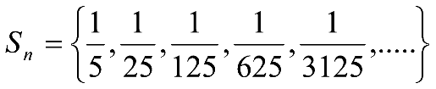

**SUCESIONES CRECIENTES Y DECRECIENTES**

**Una sucesión es monótona creciente si cada término de la sucesión es mayor o igual al término anterior.**

**Una sucesión decimos que es monótona decreciente, si cada término es menor o igual al término anterior. Ejemplo:**

**La sucesión   12,13,14,…   es monótona decreciente**

**La sucesión {2, 4, 6, 8,…} es monótona creciente**

**EJERCICIOS Nº 3.**

**Clasifica las sucesiones del  EJERCICIOS Nº 2. En sucesiones crecientes, decrecientes, constantes ó ninguna de las anteriores.**

**EJERCICIOS Nº 4.**

**Grafica cada una de las sucesiones del EJERCICIOS Nº 2.**

**EJERCICIO N° 5.**

1. El enésimo término de la sucesión (4,7,10,13,16,….an) es:
2. an = 2n + 1
3. an = 3n + 1
4. an = 2n - 1
5. an = n + 1
6. el enésimo término de la sucesión (3,9,19,33,73,….an) es:

a) an = 2n + 1

b)an = 2n2 + 1

c)an = 2n - 1

d)an = 2n2 - 1

1. el enésimo término de la sucesión (1,1/2,1/3,1/4,1/5,….an es):
2. an = 2/n
3. an = 2/(n + 1)
4. an = 2/2n
5. an =2/3n
6. El quinto término de la sucesión an = 2/(n + 1) es:
7. 1/6
8. 2/3
9. 1/3
10. 1/2
11. El octavo término de la sucesión an = 3n/(n + 1):
12. 6
13. 5
14. 4
15. 7

**FUNCIONES EN LOS REALES**

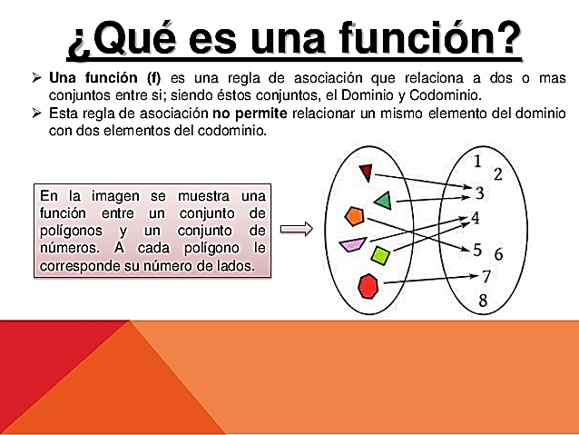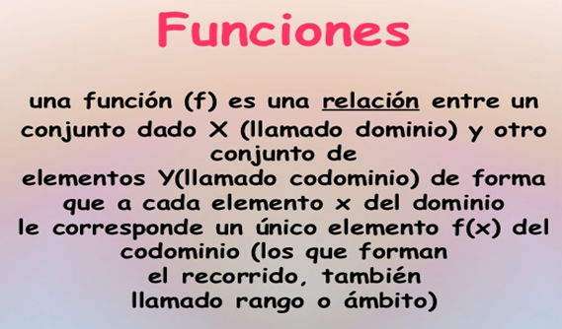

**EJEMPLOS DE FUNCIONES:**

**Una forma de identificar gráficamente si es una función es trazando una línea vertical en la gráfica, si corta en más de un punto, YA NO ES FUNCION.**

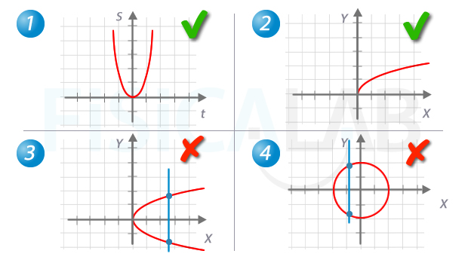

* 1. **Concepto de función**

Lee y completa el texto:

Una función es una **____________________** entre dos conjuntos numéricos, de tal forma que a cada elemento del conjunto inicial le corresponde ____________________________ del conjunto final.

Se relacionan así dos variables numéricas que suelen designarse con x e y.

**f: x → y=f(x)**

* x es la variable ____________________________
* y es la variable ____________________________

En la escena puedes ver representada una función extraída de una información gráfica.

|  |  |
| --- | --- |
| perfil9 | El gráfico describe el recorrido de la 9ª Etapa de la Vuelta Ciclista 2007, indicando los km totales y la altitud en los puntos principales del trayecto. |

|  |  |  |  |
| --- | --- | --- | --- |
|  |  |  | |
|  | | | A la izquierda aparece la gráfica anterior trazada sobre unos ejes cartesianos, para simplificarla se han unido los puntos principales mediante segmentos. Se trata de una función que da la altitud según los km recorridos. |

Observa los valores que toma y completa la tabla de valores (puedes arrastrar el punto rojo en la escena para ayudarte a saber la altura en cada punto).

|  |  |  |  |  |  |  |  |  |  |  |
| --- | --- | --- | --- | --- | --- | --- | --- | --- | --- | --- |
| km | 0 | 24 | 34 |  | 87 | 113 | 121 | 153 | 160 |  |
| alt |  |  | 740 | 1290 |  | 1020 |  | 1130 |  | 1882 |

|  |  |
| --- | --- |
| Contesta: | RESPUESTA |
| Para que una gráfica sea de una función, ¿cuántos valores de y le pueden corresponder a cada valor de x? |  |

**CLASIFICACION DE LAS FUNCIONES**

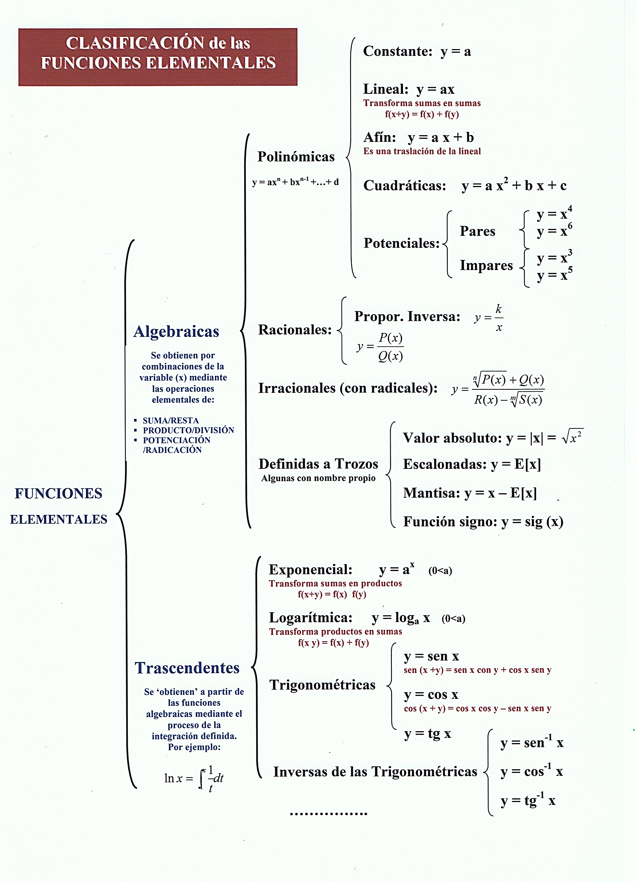

**EN LA PROXIMA GUIA SE ESTUDIARA CADA UNA DE ELLAS.**